

Söndagen den 21 oktober 2018 är du och din förening varmt välkomna till Solnahallen i Solna utanför Stockholm. Solna Karate Cup är en tävling för barn, kadetter, juniorer, U21 och vuxna.

* WKF regler med de anpassningar vi har i Sverige.
* Tävlingen går på 8 matchytor för barn, 6 för vuxna.
* Varje barn får en deltagarmedalj.
* Två tredjepristagare.
* Pris för bästa klubb kommer att delas ut baserat på flest vunna guldmedaljer.
* Pris för största klubb kommer att delas ut baserat på antal starter.
* Anmälan sker på Sportdata.org. Vi delar barnkumiteklasserna i lång och kort så det är viktigt att rätt längd anges. I barnkata väljer ni A eller B-klass beroende på hur länge barnen har tränat (A Klass = mer än 2 års träning för 7-10 åringar och mer än 3 års träning för 11-13 åringar).
* OBS! 3 klasser i Senior kata. Öppen klass, Kyu-klass och +35 år.

Jag ser fram emot din klubbs medverkan i Solna Karate Cup 2018.

Andreas Fritsch  
Järva Karate Dojo

Solna Karate Cup

Söndagen den 21 oktober 2018  
Solnahallen i Solna  
Start kl. 10.00 barnklasser, 15.00 kadetter, juniorer, U21 och vuxna.  
Invägning 08.00-14.30

**Klasser  
Pojkar kata**: P7, P8A, P8B, P9A, P9B, P10A, P10B, P11A, P11B, P12A, P12B, P13A, P13B  
**Flickor kata**: F7, F8A, F8B, F9A, F9B, F10A, F10B, F11A, F11B, F12A, F12B, F13A, F13B  
 (A Klass = mer än 2 års träning för 7-10 åringar och mer än 3 års träning för 11-13 åringar)

**Kata lag** pojkar/mix/flickor: 7-9 år och 10-13 år

**Pojkar kumite**: P7, P8, P9, P10, P11, P12, P13 (klasserna delas i lång/kort om möjligt)

**Flickor kumite**: F7, F8, F9, F10, F11, F12, F13 (klasserna delas i lång/kort om möjligt)

**Kata Herrar** **Kata Damer**

Seniorer Öppen klass Seniorer Öppen klass

Seniorer Kyu klass Seniorer Kyu klass

Seniorer +35 år Seniorer+35 år

U21 U21

Juniorer Juniorer

Kadetter Kadetter

Lagkata Seniorer Lagkata Seniorer

Lagkata Juniorer (14-17 år) Lagkata Juniorer (14-17 år)

**Kumite Herrar** **Kumite Damer**

Seniorer -60, -67, -75, -84, +84, lag Seniorer -50, -55, -61, -68, +68, lag  
 U21 -60, -67, -75, -84, +84 U21 -50, -55, -61, -68, +68

Juniorer -55, -61, -68, -76, +76, lag Juniorer -48, -53, -59, +59, lag

Kadetter -52, -57, -63, -70, +70, lag Kadetter -47, -54, +54, lag

**Regler**

[www.swekarate.se](http://www.swekarate.se)

**Anmälan**

[Sportdata.org](https://www.sportdata.org/karate/set-online/veranstaltung_info_main.php?active_menu=calendar&vernr=3302#a_eventhead)

**OBS! Sista anmälningsdag är fredagen den 12 oktober.**

**Kontakt**

[andreas.fritsch@inoue.se](mailto:andreas.fritsch@inoue.se)

**Avgift**

Barn 250 kr individuell klass, 600 kr lag

Kadetter, juniorer, U21 och vuxna 300 kr individuell klass, 600 kr lag

Insättes på plusgiro nr. 59 52 82-5, Järva Karate Dojo

 **Välkommen önskar Järva Karate Dojo & Solna Karate Dojo!**

Solna Karate Cup

Solnahallen ligger på Ankdammsgatan 46 i Solna. Det finns 2 tunnelbanestationer i närheten, Solna centrum och Sundbyberg. Det går även pendeltåg till Solna station och Sundbyberg. Tvärbanan går till Solna Business Park och Solna Centrum. Flera bussar stannar i närheten. Med bil är det också lätt att hitta. Långväga resenärer kommer troligtvis från E4 eller E18 in på Frösundaleden.

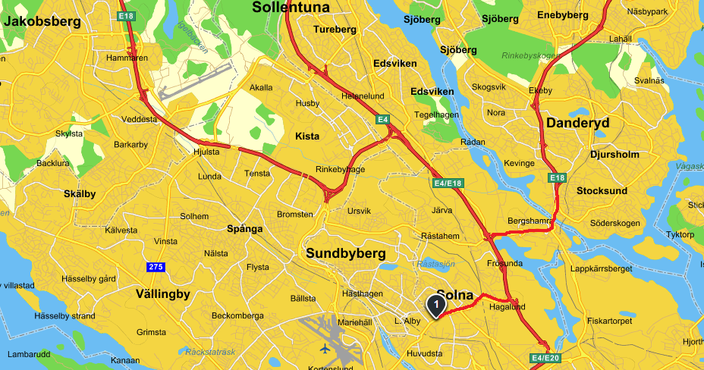

Park inn by Radison är HQ hotell för Solna Karate Cup. Gångavstånd till Solnahallen.  
Boka på <http://www.parkinn.se/hotell-stockholmsolna>  
Det finns även andra hotell I närheten av Solnahallen.

